# 如何使用nupkg包

## 1.先选择要输出的文件和输出目录

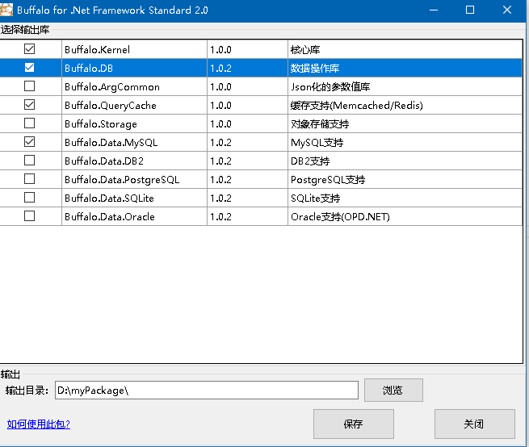

点击保存

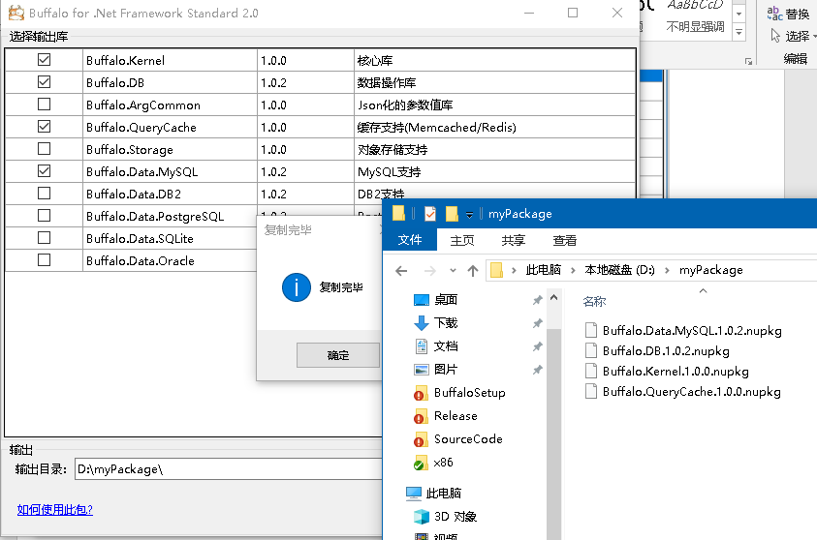

## 2.在VS添加本地源

### 2.1打开NuGet包管理器

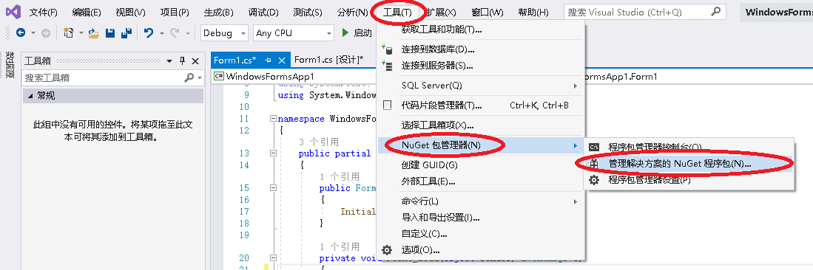

按照菜单打开nuget管理器

### 2.2添加本地源

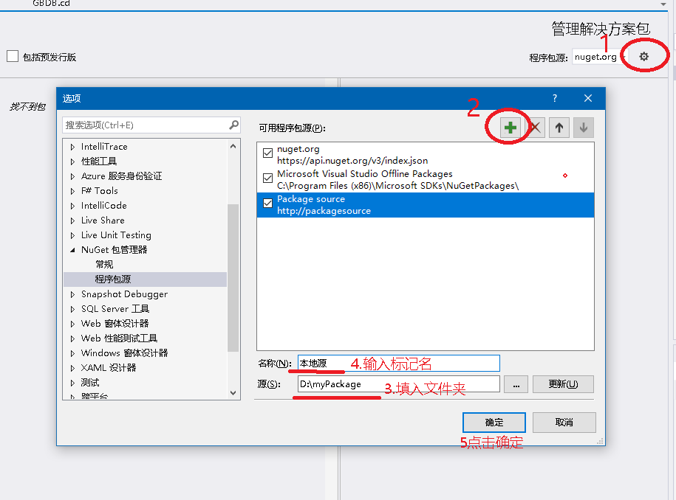

按照步骤设置刚才输出的文件夹为本地源

# 3.使用本地源的NuGet包

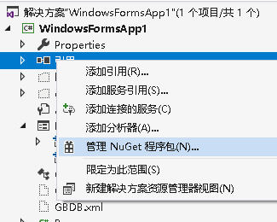

右击项目的**引用**，选择**管理NuGet程序包**

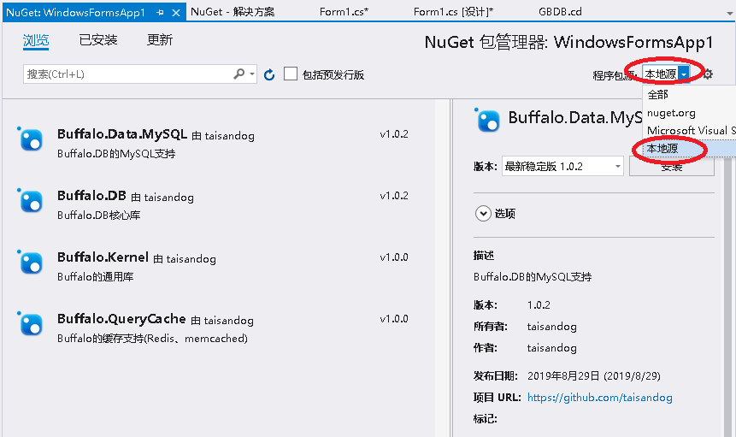

在弹出的界面右侧的**程序包源**选择刚才设置的**本地源**

左侧就可以看到我们的包了

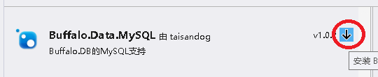

指到安装包上即有安装图标